工会会员服务卡后台管理-操作手册
登录管理平台系统网址：
http://sgt.shzgh.org/Index.aspx
点击登录按钮
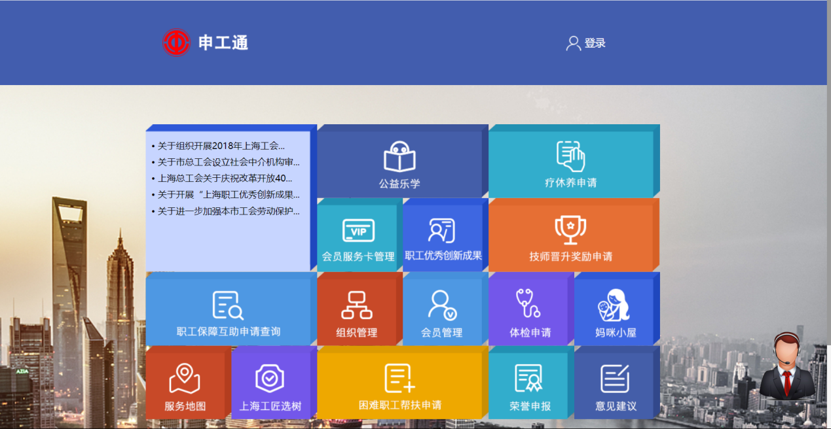
弹出登录框后，输入用户名密码，点击登录
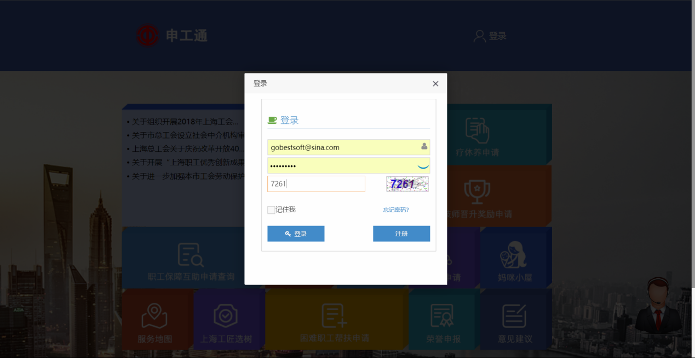

上海工会会员服务卡办理

点击“选中添加未办卡会员至待办”
首页左侧模块会根据基层单位的权限显示指定模块
点击会员卡服务管理，出现下拉菜单后，再点击会员卡信息管理。
当前列表显示所有会员状态为正常的信息（转会中，未审核等状态不显示）
仅办理状态为待办中和办卡失败时可以进行选中添加未办卡人员至待办人员列表。
方法一：选择会员，点击“选中添加未办卡会员至待办”。如已办卡会员则无法选择
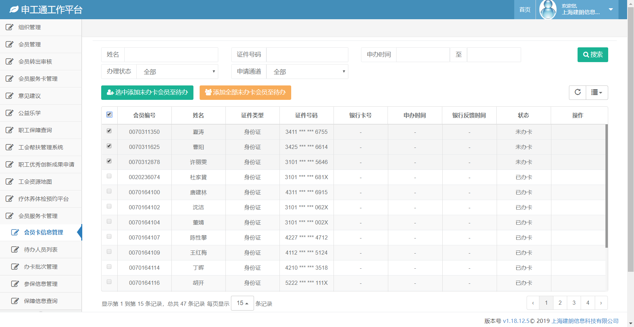
点击确定
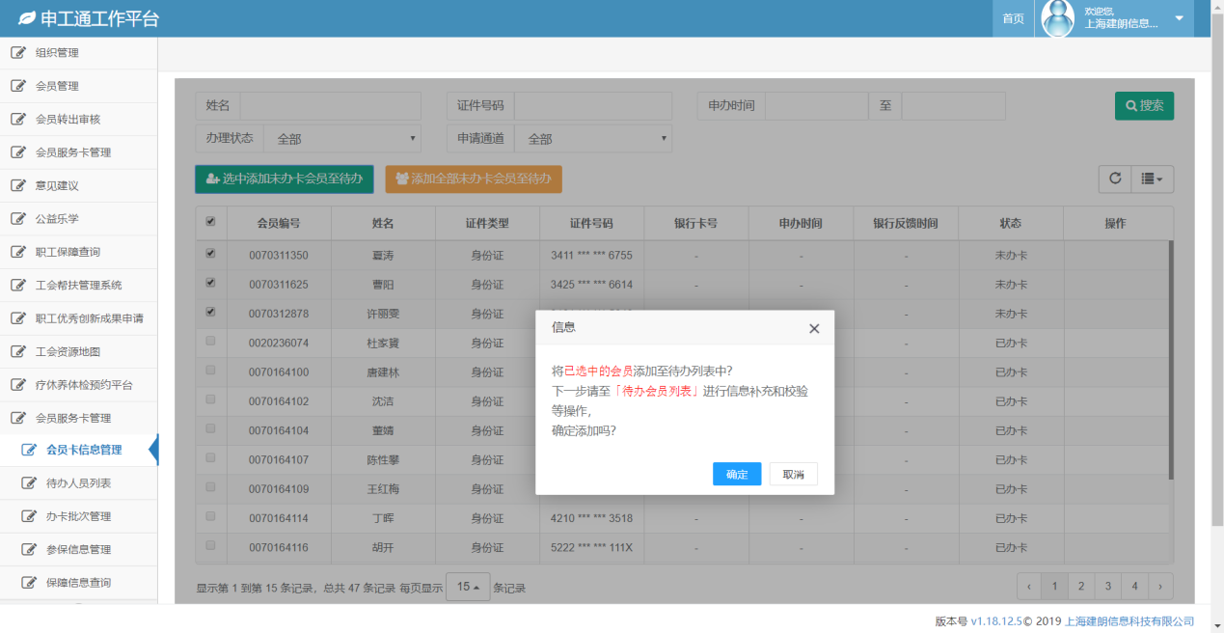
弹出提示信息
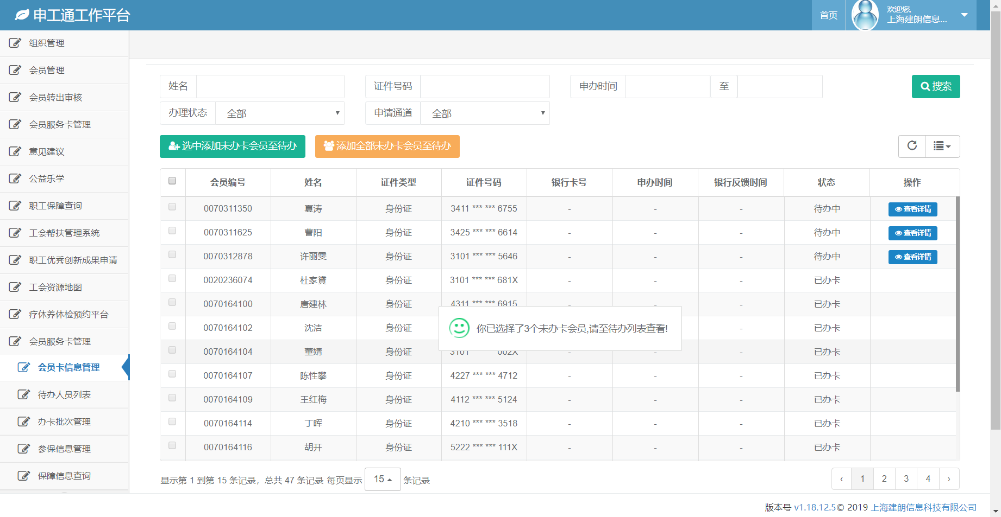

点击“添加全部未办卡会员至待办”
方法二：点击“添加全部未办卡会员至待办”，将全部为办卡失败和未办卡人员提交至待办人员列表。
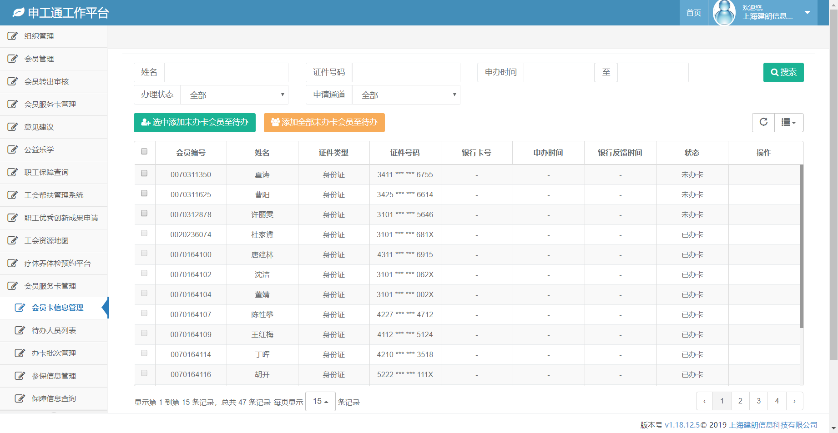
点击确定
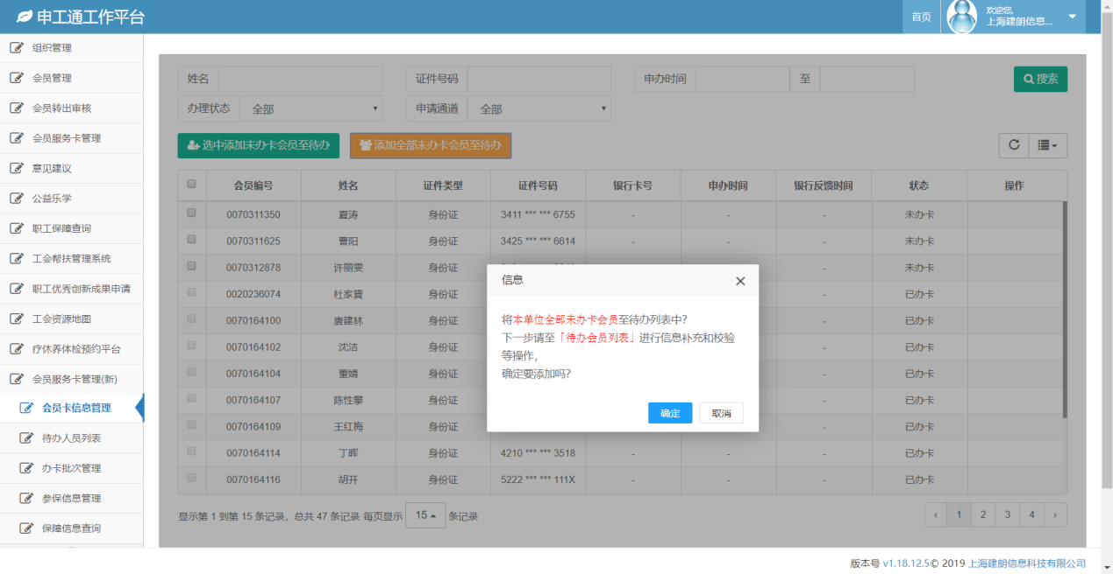
弹出提示信息，之后的步骤与选中添加至待办相同
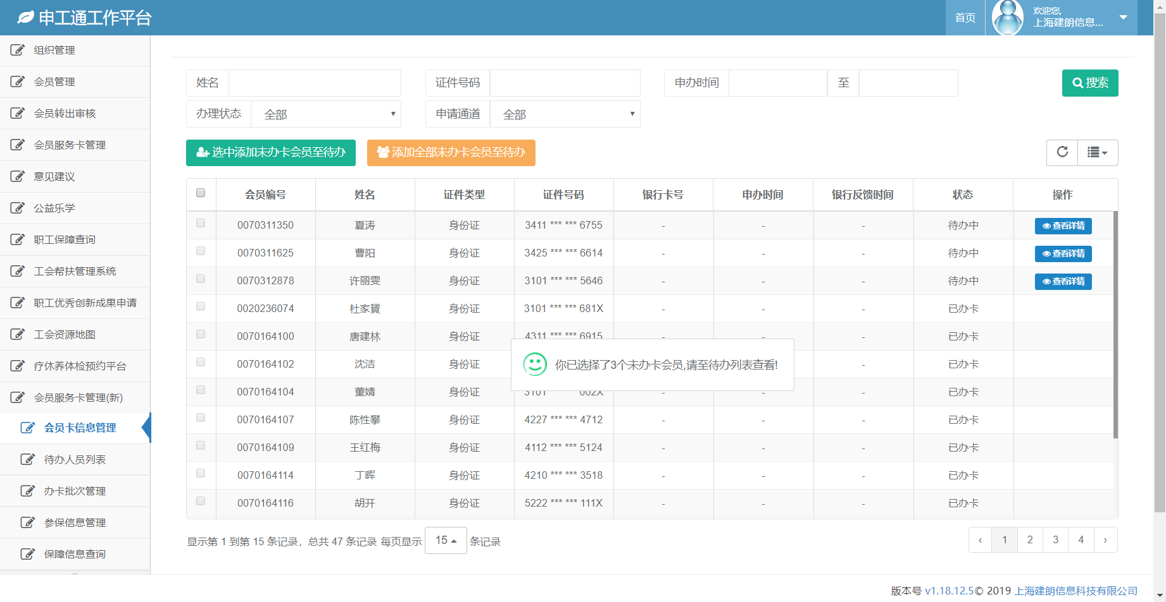

提交市级校验
所有待办列表中的会员提交市级检验。
证件类型非身份证的会员，点击添加至待办可自动进入特殊通道
姓名包含生僻字和姓名过长的会员等在银行反馈校验信息之后，手动切入特殊通道办理。
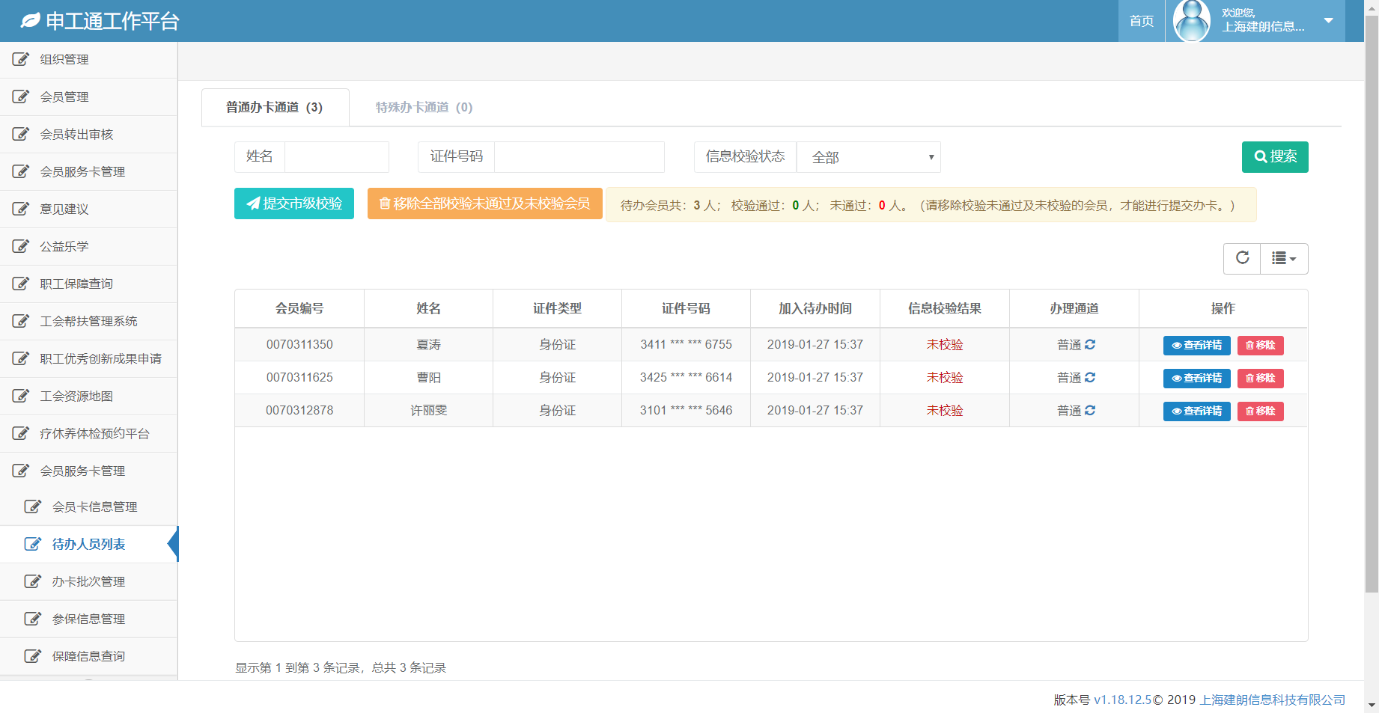
点击确定
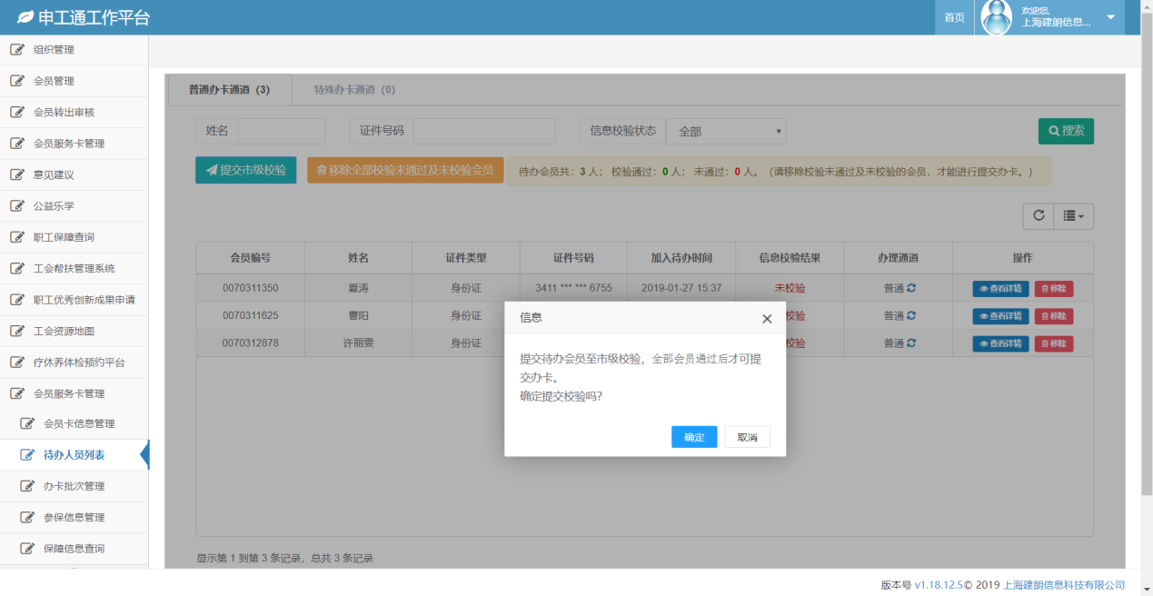
点击确定
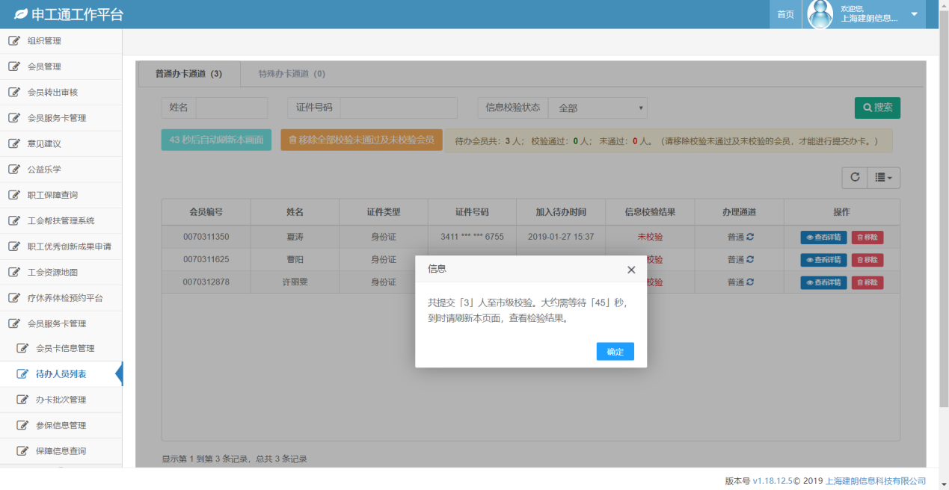
由于读取数据需要一定时间，所以等待一段时间之后刷新页面可点击提交办卡。在校验反馈之后，校验失败的会员须移除后方可提交办卡。可以单人移除，可以批量移除，失败信息可在会员详情-办卡日志中查看。
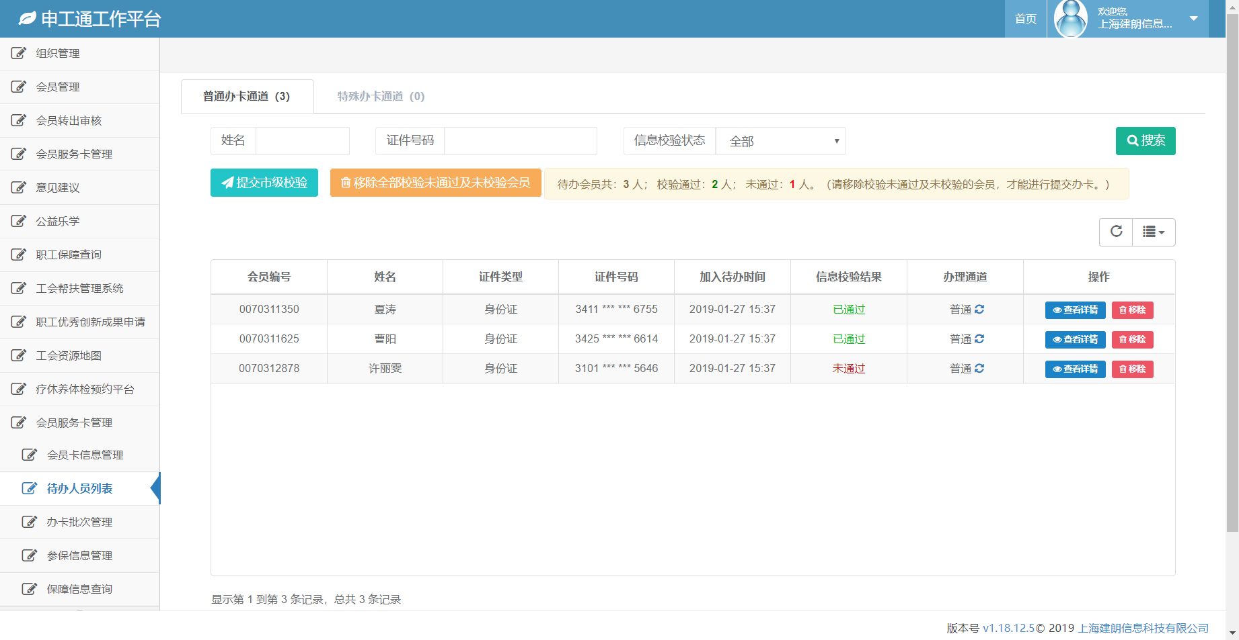
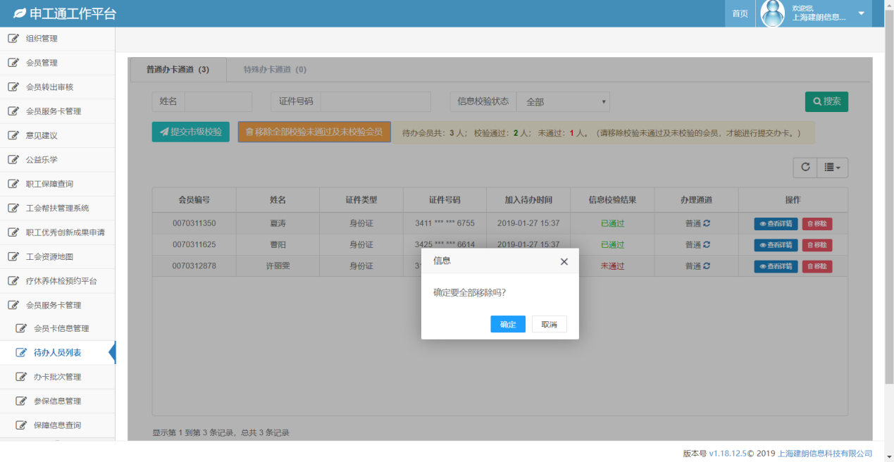

点击图标转移至特殊通道办理
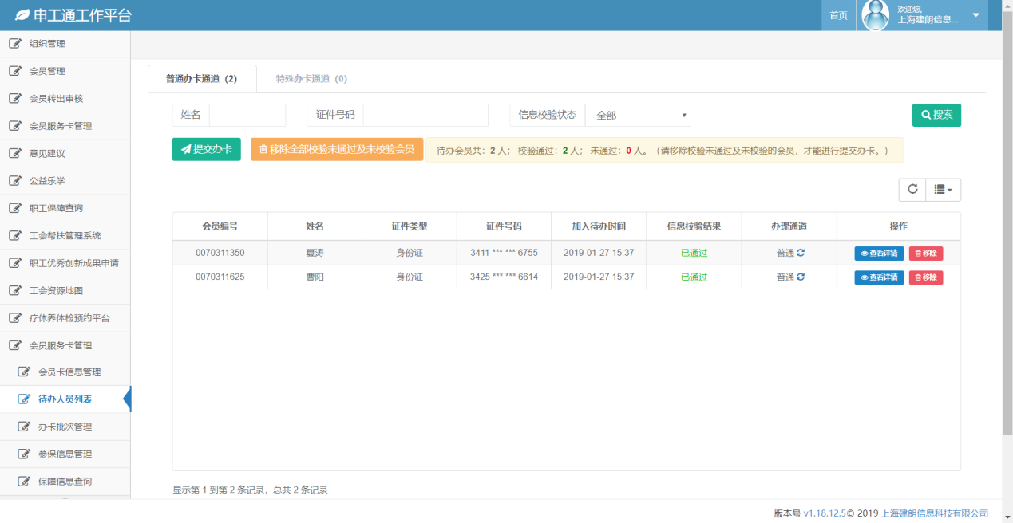
点击确定
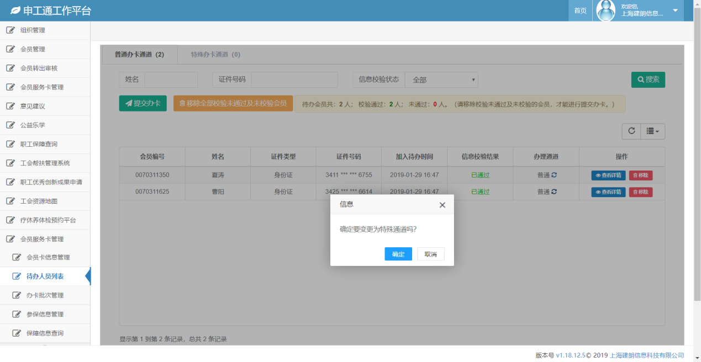
此时上面选择的会员已经被切换至特殊通道，点击特殊办卡通道标签
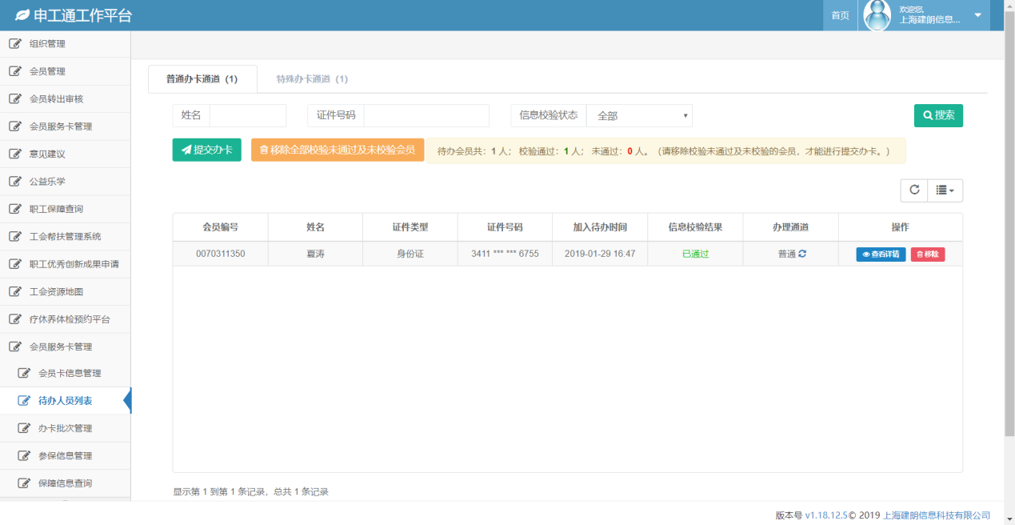
在特殊通道中可点击完善信息进行，会员信息的进一步完善，或移除会员之后提交办卡。
或在确认其为普通通道后，切换回普通通道。
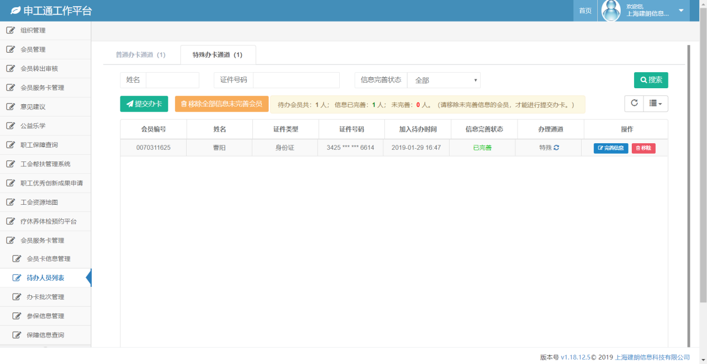
点击确定
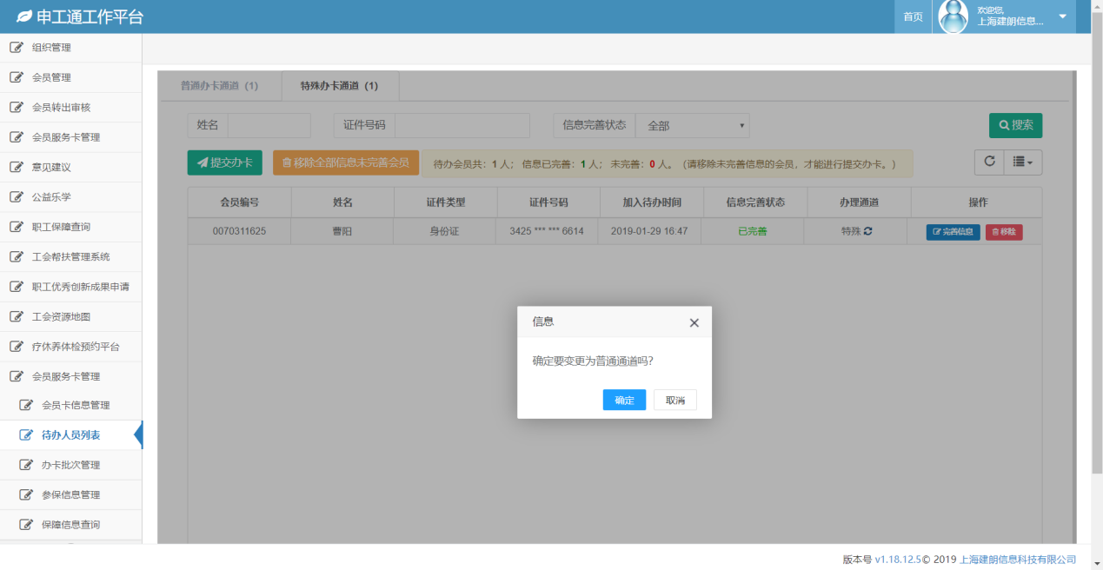

提交办卡
在办卡批次管理中看到提交的信息。特殊通道须完善信息后可提交办卡。
点击办卡提交按钮
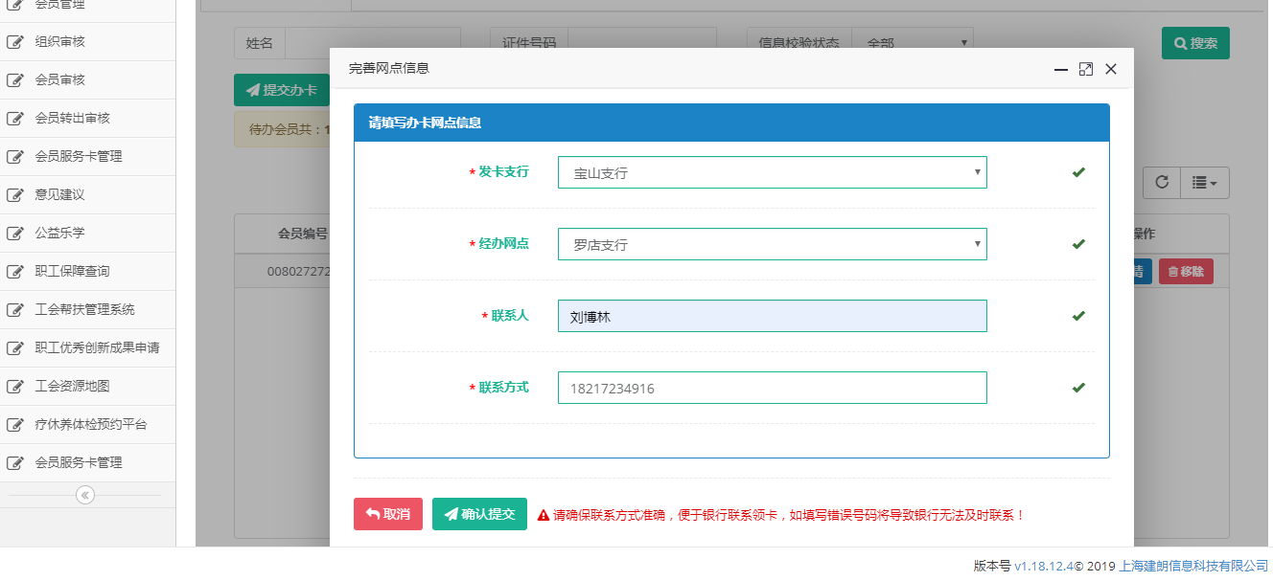
填写网点信息 发卡支行,经办网点,联系人和联系方式必填,且要输入正确号码,便于银行联系领卡。
点击确定

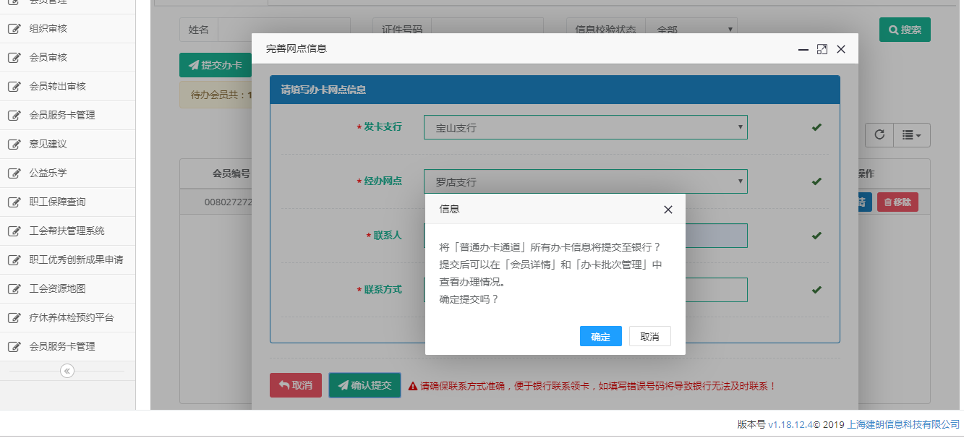
显示在待办人员列表的会员已移至办卡批次管理中
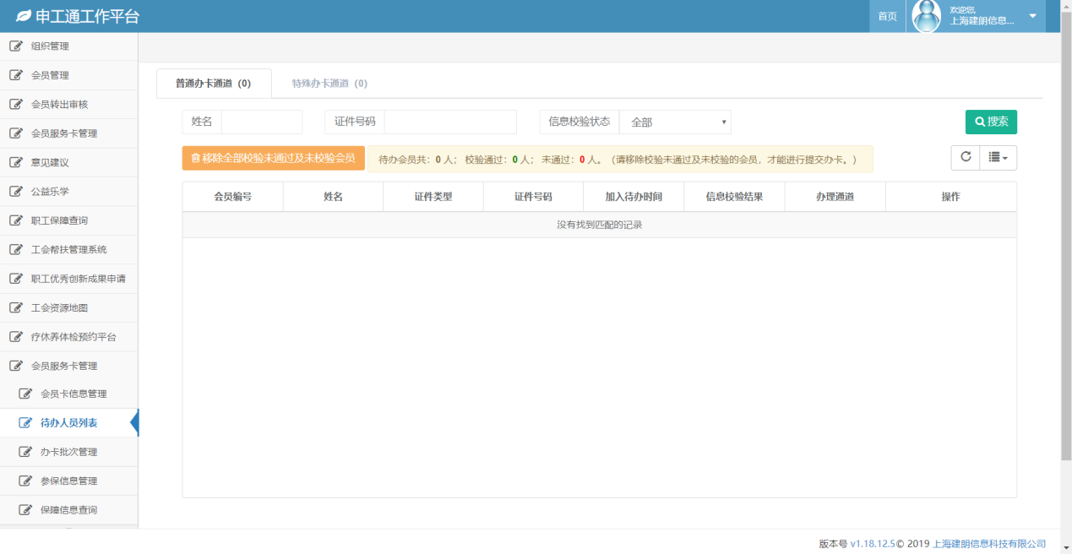
点击办卡批次管理菜单
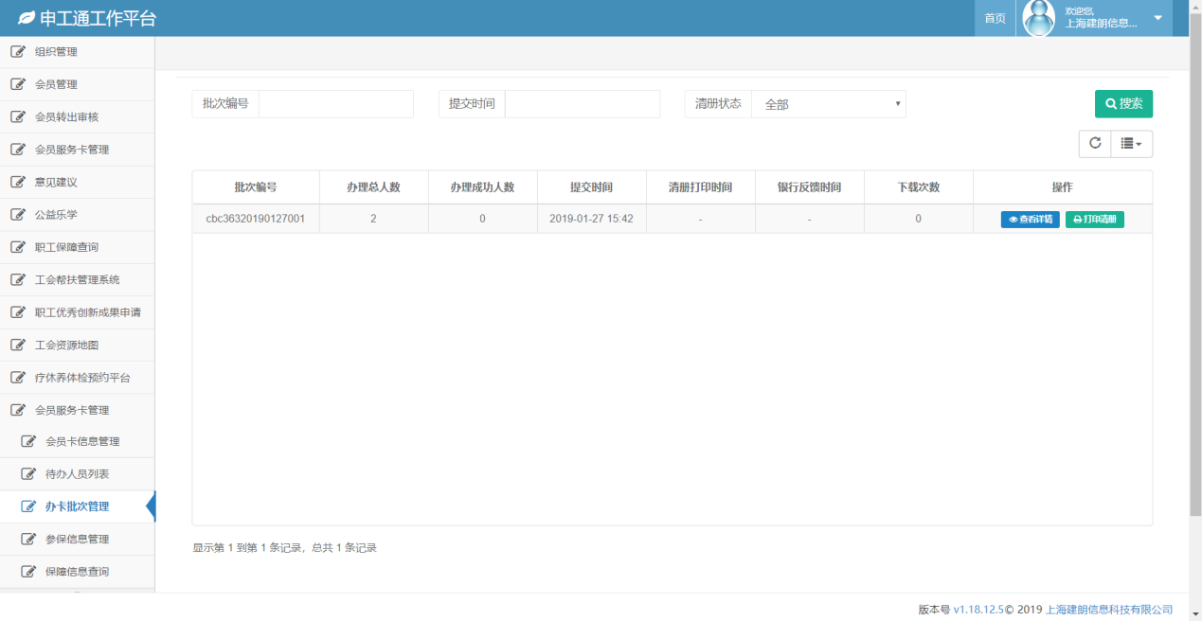

打印清册
点击打印清册按钮
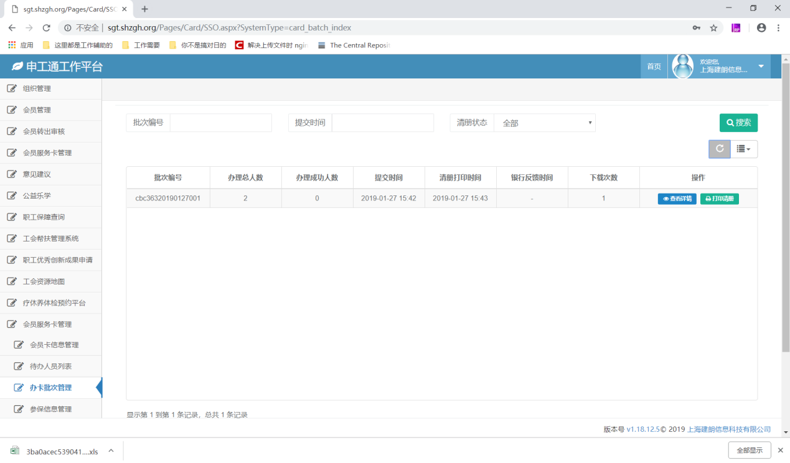
此时浏览器中已经打印了人员清册，打印清册后会显示清册打印时间。

银行反馈
点击查看详情
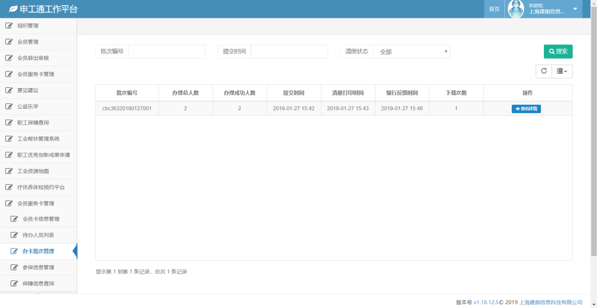
此时可看到会员详情列表
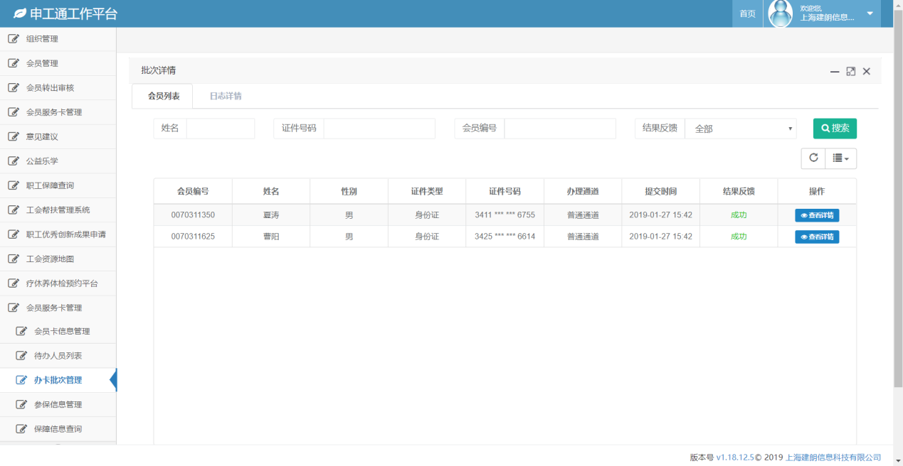
点击会员详情的查看详情按钮，可以看到该会员的办卡经历
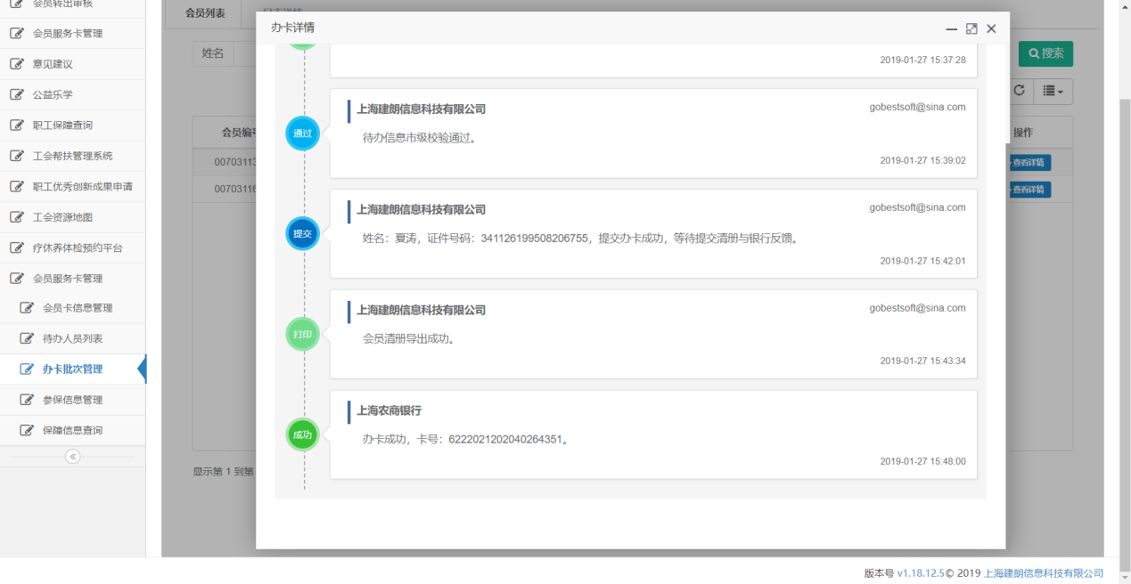
在银行反馈信息之前可打印清册。点击打印清册，查看人员清册。等待银行反馈信息。
银行反馈后会显示银行反馈时间。点击查看详情-办卡日志可以看到反馈失败和成功的信息。

上海工会会员服务卡参保

参保申请
工会会员服务卡参保的三种方式：集中参保办理，有卡无保人员办理，新办卡人员参保办理。

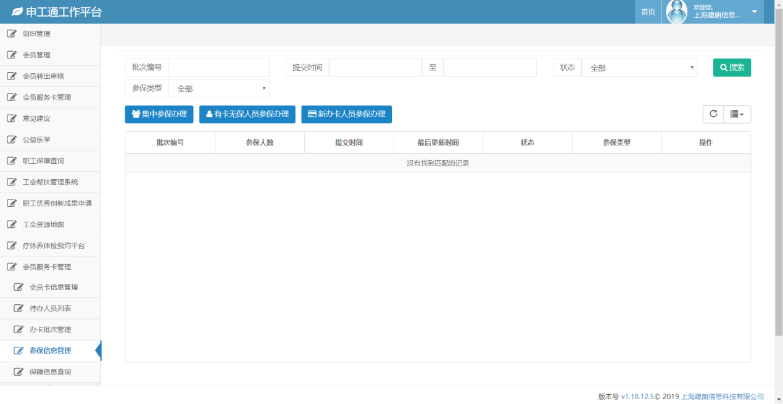

选择新办卡人员参保办理
看到新办卡人员本年度的参保信息。
下拉选择保障类型，同一保障年度只能选择一个保障类型。之后可看到保障费用，市总划拨和区局、各级工会和基层单位缴费情况（显示费用为总金额）。
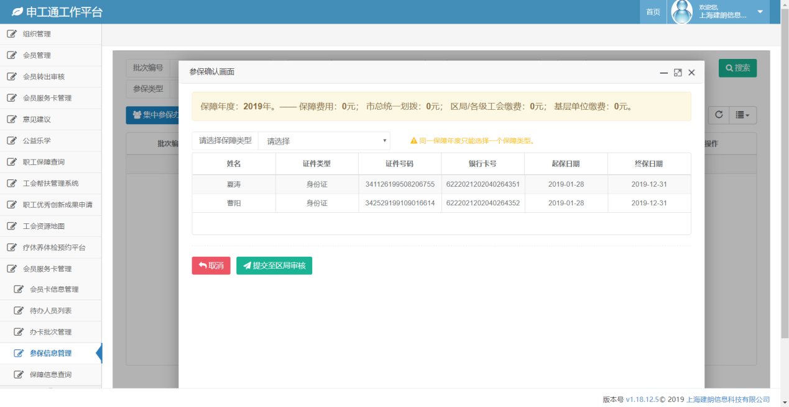
点击下拉菜单选择保障类型
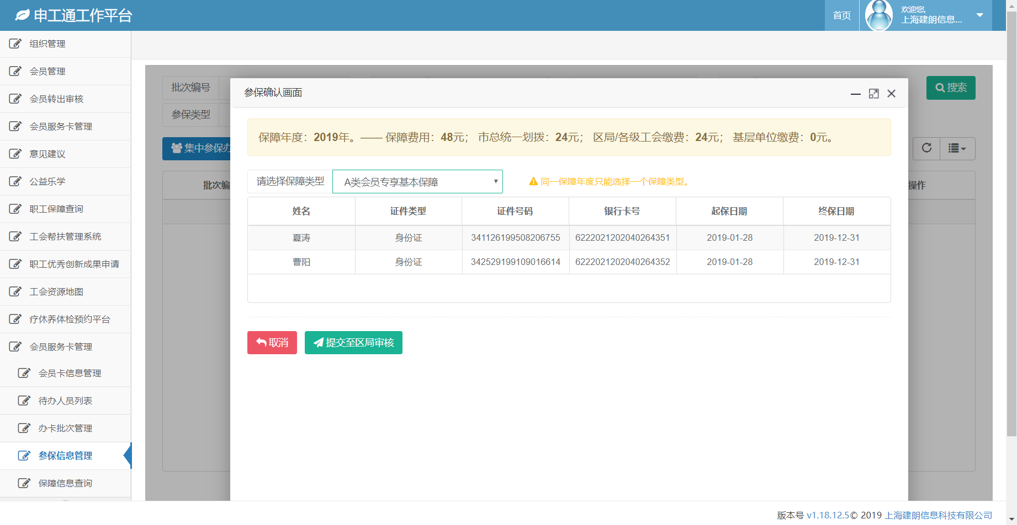

提交至区局审核
之后基层可在保障信息查询中查看已提交区局的保障信息
